系 列 推 荐
《MUTTS：周日趣闻》系列（4卷）
MUTTS: Sunday Funnies Series (4 Volumes)
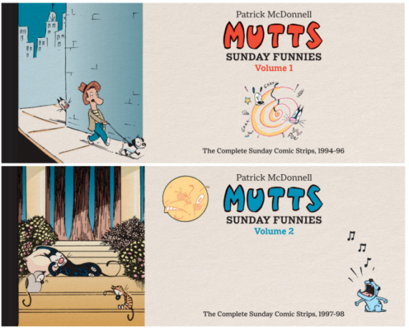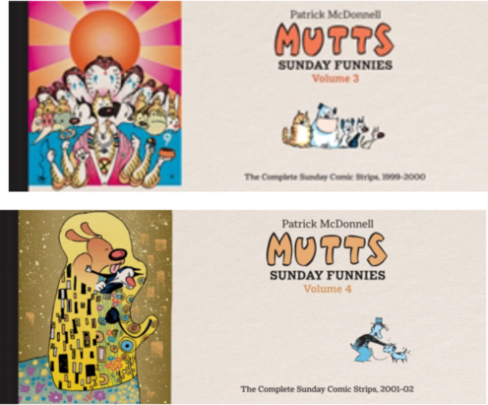

- 30余年经久不衰的世界级经典漫画：三十余年来，该漫画已在全球700多家报纸连载，以温和的幽默、善良、同理心与友情主题赢得数百万读者喜爱，是报业辛迪加中最受喜爱的连环漫画之一。 作者帕特里克·麦克唐纳曾获得众多国际奖项，包括凯迪克荣誉奖(Caldecott Honor)以及由美国全国漫画家协会(National Cartoonists Society) 授予的最高荣誉鲁本奖(Reuben)。

- 跨界大师共同盛赞：史努比（Snoopy）及《花生漫画》（Peanuts）创作者查尔斯·舒尔茨（Charles M. Schulz）曾称《MUTTS》为“有史以来最好的连环漫画之一”；动物学家珍·古道尔（Jane Goodall）则称赞帕特里克·麦克唐纳是一位“富有同理心的动物守护者”，能够通过《MUTTS》精准捕捉猫狗这些人类朋友的独特个性。

- 不只是漫画全集，更是一场隐藏其中的艺术致敬：周日版给予麦克唐纳更大的创作空间，他经常借标题画向影响自己的漫画家、艺术家与经典作品致敬。这些标题画过去常因报纸版面有限而被删去，此次典藏版首次将其完整恢复，并在每卷书末收入作者亲自撰写的“标题画致敬指南”（Title Panel Tribute Guide），首次分享这些作品背后的灵感来源。

- 漫画迷与动物爱好者都值得收藏：帕特里克·麦克唐纳长期关注动物福利，并曾与世界动物保护组织（Humane World for Animals）、美好公益慈善机构（Greater Good Charities）、善待动物组织（PETA）、珍·古道尔研究所（Jane Goodall Institute）、怜悯动物组织（Mercy for Animals）等机构合作。因此，《MUTTS》的读者不仅来自漫画圈，也包括大量动物爱好者。

- 真正按照长期典藏系列打造：Abrams ComicArts首次将《MUTTS》周日漫画以完整、全彩、每页一幅、严格按时间顺序的形式重新出版。第1-2卷收录1994-1998年的作品；第3-4卷将继续收录1999年之后的作品。设计精美，无论从哪个角度看都赏心悦目，《MUTTS》系列在任何书架上都会显得很漂亮，是一套独一无二的收藏品，凸显了帕特里克·麦克唐纳三十多年来为他最著名的连环漫画所带来的艺术性和对细节的关注。
系列介绍：

来自MUTTS的作者与画家、《断链：护卫犬的故事》(Breaking the Chain: The Guard Dog Story)这一全国畅销书作者帕特里克·麦克唐纳，推出本系列《MUTTS周日漫画全集》的第一卷，从最初开始收录。

MUTTS由帕特里克·麦克唐纳于1994年创作，讲述了小狗厄尔(Earl the dog)、小猫穆奇(Mooch the cat)以及一群可爱的人类与动物朋友的温馨冒险故事。它以温和的幽默以及关于善良、同情与友谊的有力主题赢得了数百万读者的喜爱，并获得了国际认可。

《周日趣闻》(Sunday Funnies)是首次将MUTTS周日漫画以完整形式、全彩印刷、每页一篇并按时间顺序重印的合集。书中包含所有全彩标题栏（许多报纸因版面限制而删去这些内容），并在每卷后附有麦克唐纳撰写的“标题栏致敬指南”(Title Panel Tribute Guide)，这是他首次分享这些标题栏的灵感来源。书中还收录了麦克唐纳全新撰写的前言。

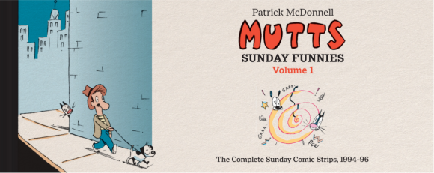
中文书名：《MUTTS周日漫画全集：1994–96》（第1卷）
英文书名：THE COMPLETE SUNDAY MUTTS COMIC STRIP, 1994–96 (volume 1)
作 者：Patrick McDonnell
出 版 社：Abrams
代理公司：Abrams/ANA
页 数：144页
出版时间：2026年10月
代理地区：中国大陆
审读资料：电子稿
类 型：漫画和图像故事

内容简介：

本系列《周日趣闻》的第一卷重印了1994–96年的漫画，是新老MUTTS读者的理想礼物。

内页插图：

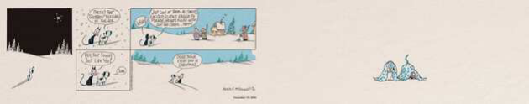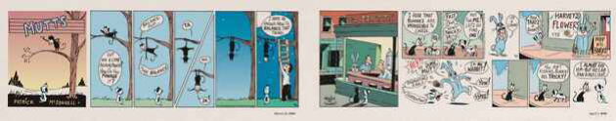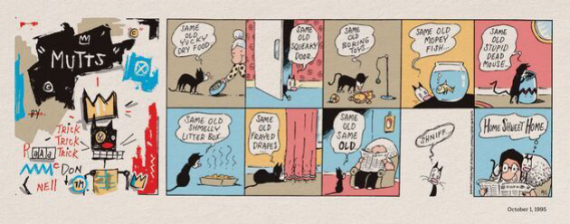

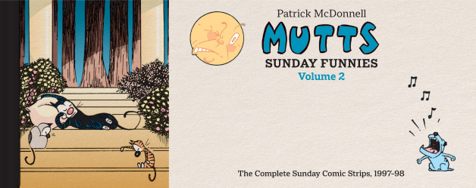
中文书名：《MUTTS周日漫画全集：1997–98》（第2卷）
英文书名：THE COMPLETE SUNDAY MUTTS COMIC STRIP, 1997–98 (volume 2)
作 者：Patrick McDonnell
出 版 社：Abramsvolume
代理公司：Abrams/ANA
页 数：128页
出版时间：2026年10月
代理地区：中国大陆
审读资料：电子稿
类 型：漫画和图像故事

内容简介：

本系列《周日趣闻》的第二卷重印了1997–98年的漫画，是新老MUTTS读者的理想礼物。

内页插图：

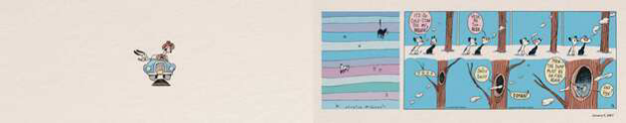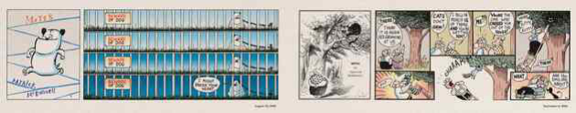
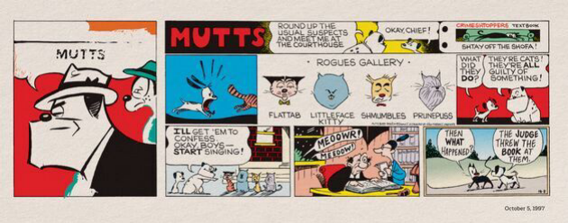

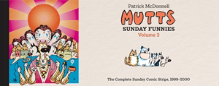
中文书名：《MUTTS周日漫画全集：1999-2000》（第3卷）
英文书名：MUTTS: SUNDAY FUNNIES: VOLUME 3 - THE COMPLETE SUNDAY COMIC STRIPS, 1999-2000
作 者：Patrick McDonnell
出 版 社：Abramsvolume
页 数：128页
出版时间：2027年3月
代理地区：中国大陆
审读资料：电子稿
类 型：漫画和图像故事

内容简介：

《MUTTS周日漫画全集》第三卷继续这场按年份展开的彩色典藏之旅，完整收录1999至2000年的周日漫画。Earl、Mooch 与熟悉的动物和人类朋友继续用最简单的日常制造笑声，也让善意、友情与对动物的关怀越来越成为MUTTS世界不可分割的一部分。

本卷继续以完整全彩、每页一幅、严格按时间顺序的形式呈现，并保留过去常因报纸版面限制而删去的标题画，另收作者全新前言及“标题栏致敬指南”(Title Panel Tribute Guide)，带读者进一步进入麦克唐纳的创作过程与艺术灵感。

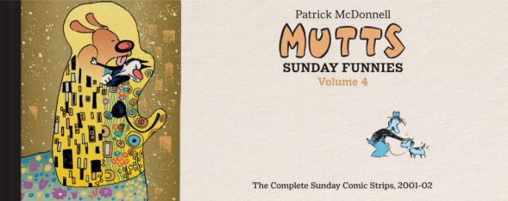
中文书名：《MUTTS周日漫画全集：2001-02》（第4卷）
英文书名：MUTTS: SUNDAY FUNNIES: VOLUME 4 - THE COMPLETE SUNDAY COMIC STRIPS, 2001-02
作 者：Patrick McDonnell
出 版 社：Abramsvolume
页 数：128页
出版时间：2027年3月
代理地区：中国大陆
审读资料：电子稿
类 型：漫画和图像故事

内容简介：

第四卷继续收录2001至2002年的完整周日漫画，让读者沿着时间一路看见 MUTTS 的人物、画风与世界不断成熟。温柔、聪明又带一点淘气的幽默依旧贯穿其中，而麦克唐纳对经典漫画、绘画与流行艺术的致敬，也让每一幅周日版不仅是一则笑话，更像一张值得停下来仔细看的小型艺术作品。

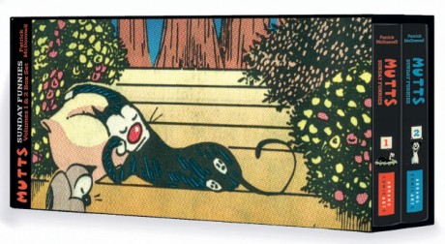
中文书名：《MUTTS周日漫画全集》豪华包装盒装套装
英文书名：THE COMPLETE SUNDAY MUTTS COMIC STRIP boxed set
作 者：Patrick McDonnell
出 版 社：Abrams ComicArts
代理公司：Abrams/ANA
页 数：272页
出版时间：2026年10月
代理地区：中国大陆
审读资料：电子稿
类 型：漫画和图像故事

内容简介：

该盒装套装是一个系列的第一套，收录了连环漫画历史上最具标志性的MUTTS艺术作品。设计精美，无论从哪个角度看都赏心悦目，《MUTTS：周日趣闻》系列在任何书架上都会显得很漂亮，是一套独一无二的收藏品，凸显了Patrick McDonnell三十多年来为他最著名的连环漫画所带来的艺术性和对细节的关注。

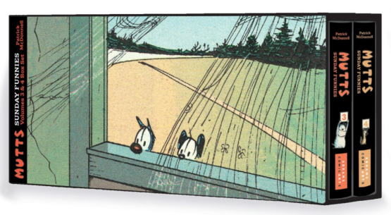
中文书名：《MUTTS周日漫画全集》豪华盒装套装（第3-4卷）
英文书名：MUTTS: SUNDAY FUNNIES BOX SET (VOLUMES 3 & 4): THE COMPLETE SUNDAY COMIC STRIPS, 1999-2002
作 者：Patrick McDonnell
出 版 社：Abrams ComicArts
代理公司：Abrams/ANA
页 数：272页
出版时间：2027年3月
代理地区：中国大陆
审读资料：电子稿
类 型：漫画和图像故事

内容简介：

收录第3、4卷，即1999至2002年的完整周日漫画，以特别设计的收藏书匣呈现，是该豪华盒装系列的第二套。至此，前两套盒装已将 MUTTS 从1994年诞生一路完整收录至2002年，而这一按年代持续推进的出版计划还将继续扩展。

作者简介：

帕特里克·麦克唐纳(Patrick McDonnell)是畅销书作家、插画家、剧作家、画家，以及漫画MUTTS的创作者，该漫画在全球700多家报纸刊登。他曾获得众多国际奖项，包括凯迪克荣誉奖(Caldecott Honor)以及由美国全国漫画家协会(National Cartoonists Society)授予的最高荣誉鲁本奖(Reuben)。他著有《无之艺术》(The Art of Nothing)(Abrams ComicArts出版社，2019)、《超级英雄之旅》(The Super Hero’s Journey)(Marvel Arts出版社，2023)以及《断链》(Breaking the Chain)(Abrams ComicArts出版社，2024)。他居住在新泽西州。

请将反馈信息发至：版权负责人
Email：Rights@nurnberg.com.cn
安德鲁·纳伯格联合国际有限公司北京代表处
北京市海淀区中关村大街甲59号中国人民大学文化大厦1705室, 邮编：100872
电话：010-82504106, 传真：010-82504200
公司网址：http://www.nurnberg.com.cn
书目下载：http://www.nurnberg.com.cn/booklist_zh/list.aspx
书讯浏览：http://www.nurnberg.com.cn/book/book.aspx
视频推荐：http://www.nurnberg.com.cn/video/video.aspx
豆瓣小站：http://site.douban.com/110577/
新浪微博：安德鲁纳伯格公司的微博_微博 (weibo.com)
微信订阅号：安德鲁纳伯格联合国际北京代表处

